ผลการปฏิบัติราชการ ประจำเดือน มกราคม 2568
งานสอบสวน
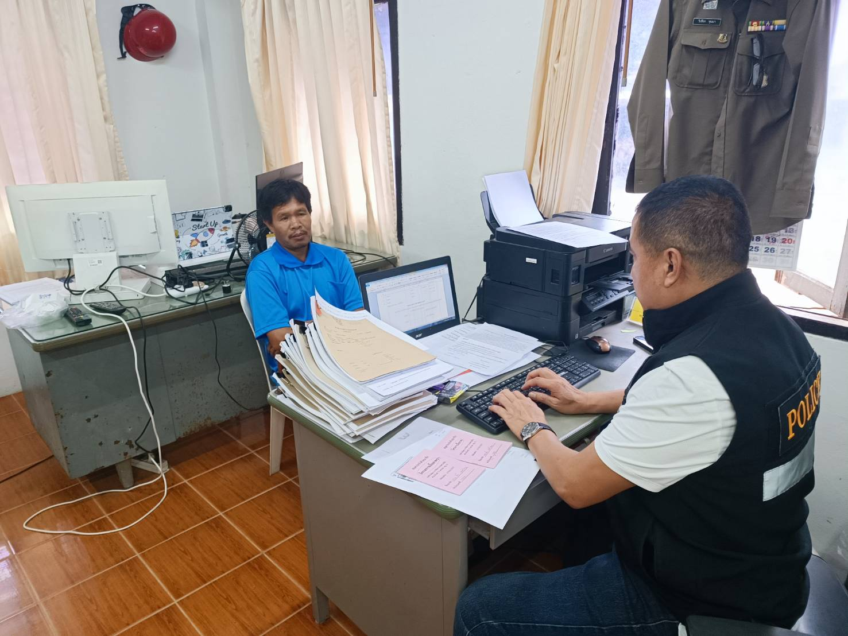

เมื่อวันที่ 9 มกราคม 2568 เวลา 10.00 น. ร.ต.อ.วิเชียร หุมมา รอง สว.(สอบสวน)สภ.เขาค้อ ได้ทำการสอบปากคำผู้เสียหายคดีฉ้อโกงทางคอมพิวเตอร์
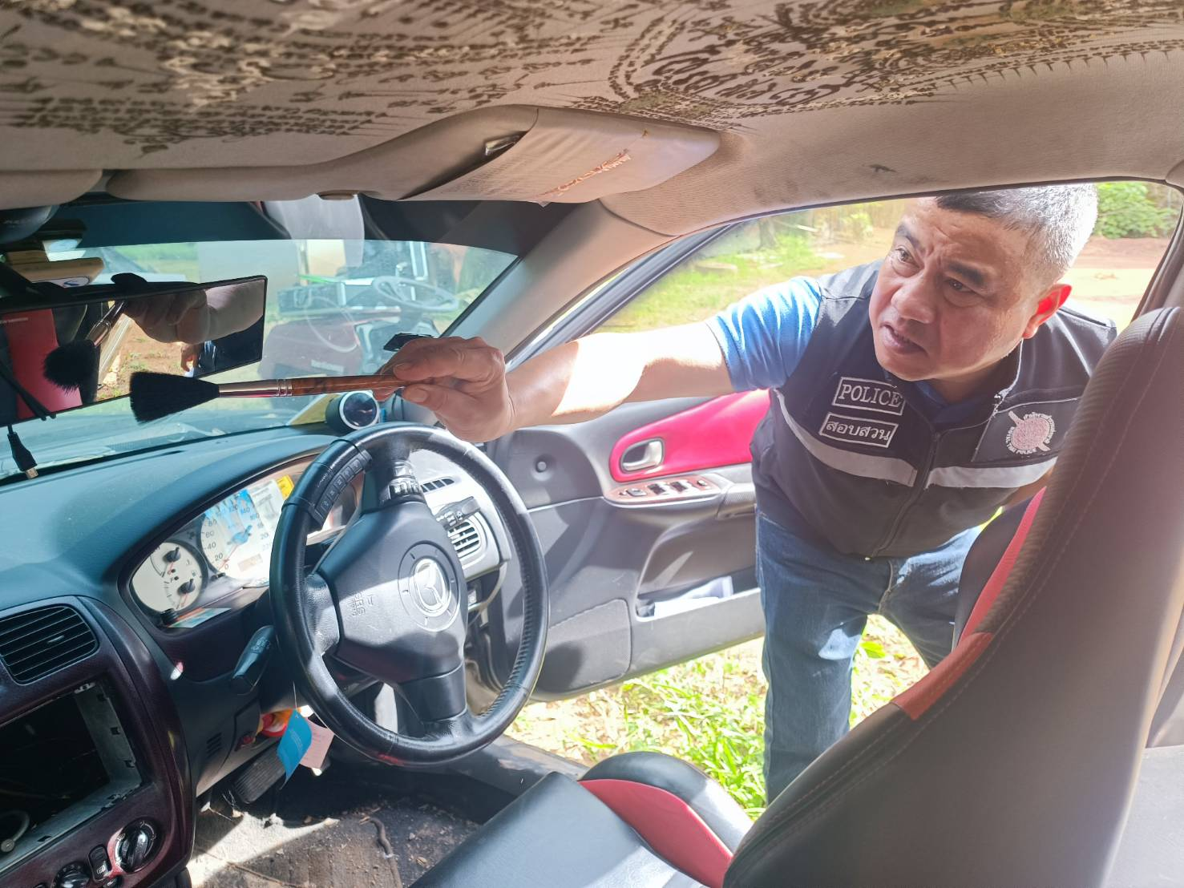

เมื่อวันที่ 25 มกราคม 2568 เวลา 13.00 น. ร.ต.อ.วิเชียร หุมมา รอง สว.(สอบสวน)สภ.เขาค้อ พร้อมเจ้าหน้าที่สืบสวนเวร ทำการตรวจที่เกิดเหตุคดีลักทรัพย์

